شبیه سازی سیستم آبیاری نواری در مزرعه شرکت کشت و صنعت شهید بهشتی دزفول با مدل WinSRFR

عبدالمجید هنرجو¹، صائب خوش نواز کومله¹، مجید رزاز¹، حسین اسلامی¹، محمد خرمیان²

1- گروه آبیاری و زهکشی‌، واحد شوشتر، دانشگاه آزاد اسلامی، شوشتر، ایران.
2- مرکز تحقیقات کشاورزی دزفول
s.khoshnavaz@iau-shoushtar.ac.ir

چکیده
علیرغم پیشرفت فن آوري و گسترش روشهاي آبیاري قطرهاي و بارانی، حدود 90 % اراضی فاریاب جهان به روش آبیاري سطحی آبیاري میشوند. طبق گزارش مؤسسه تحقیقات فنی و مهندسی كشاورزي ایران، متوسط راندمان كاربرد آب آبیاري در كل كشور، در سامانههاي سطحی شامل كرتی، نواري و جویچهاي به ترتیب 3/55، 9/52 و 5/52 درصد است. تحقیقات نشان داده است كه بازده پايين آبیاری در بیشتر روش های آبیاری سطحی، مربوط به نوع روش نيست، بلكه مربوط به ضعف در طراحي، اجرا و مديريت می‌باشد. لذا در راستای این هدف در تحقیق حاضر شبیهسازی عملکرد آبیاری سطحی نواری با استفاده از مدل WinSRFR مد نظر قرار گرفت. به همین منظور مطالعات در دو بخش مزرعهای و کامپیوتری انجام پذیرفت. نتایج اندازهگیریهای مزرعهای مربوط به سه نوار در سه نوبت آبیاری میباشد. برای مقایسه سرعت پیشروی، پسروی و نفوذ در طول نوار در آبیاری نواری از روش الیوت و واکر استفاده شد. شاخصهای ارزیابی عملکرد سیستم آبیاری نواری شامل عمق آب کاربردی (Dapp)، عمق آب نفوذ یافته (Dinf)، نفوذ عمقی (Ddp)، عمق رواناب (Dro)، یکنواختی توزیع چارک پایین (DUlq)، کمترین یکنواختی توزیع (DUmin)، راندمان كاربرد(AE) ، راندمان نیاز آبی(RE) ، نسبت رواناب پایاب(RO) ، نسبت نفوذ عمقی(DP) با استفاده از مدل WinSRFR محاسبه و استخراج گردیده است. نتایج مدل WinSRFR نشان داد که بیشترین تلفات نفوذ عمقی در نوار دوم بوده که مقادیر آن در آبیاری دوم به دلیل سطح بستر خیس در نوارها، کاهش نفوذ و در نتیجه افزایش سرعت پیشروی نسبت به آبیاری اول کاهش داشته است .بیشترین مقادیر راندمان کاربرد در هر سه نوبت آبیاری مربوط به نوار اول در آبیاری اول (B11) و کمترین آن در نوار دوم در آبیاری اول(B21) بوده است زیرا در نوبت اول آبیاری، نوار دوم بیشترین نفوذ عمقی را داشته است. یکنواختی توزیع در چارك پایین نیز در نوبت های دوم و سوم آبیاری بیشتر بوده، و در بین نوارها، نوار یک یکنواختی توزیع بیشتری داشته است. براساس نتایج مدل نرمافزار Win-SRFR مشخص شد که مقدار دبی بهینه برای نوار یک در آبیاری اول، 28/1 لیتر بر ثانیه میباشد. با این دبی بهینه میتوان شاخص راندمان کاربرد را از 54 درصد به 100 رساند. با این دبی راندمان نیاز آبی (RE) برابر 76 درصد بدست آمده است. بهطور کلی میتوان گفت که عملکرد مدل WinSRFR برای شبیهسازی آبیاری نواری منطقه مناسب بوده است.
کلیدواژهها: آبیاری نواری، آبیاری سطحی، ارزیابی عملکرد، مدل WinSRFR.
‌

1-مقدمه
توزیع بهینه آب در پروژههای آبیاری به‌ویژه در سامانههای آبیاری سطحی که بخش زیادی از زمینهای زراعی را در استان خوزستان شامل میشوند، چالشی انکارناپذیر است. این سیستم در بسیاری از کشورهای جهان یکی از مهم‌ترین روش‌های آبیاری با بیش از 90 درصد پوشش به شمار می‌رود.
با توجه به زیاد بودن پارامترهای موثر بر طراحی سامانههای آبیاری سطحی و نیز تغییرات زمانی و مکانی آن، مدیریت آبیاری سطحی برای رسیدن به بازدهی بالا و یکنواختی توزیع مناسب بسیار پیچیده است و نیازمند استفاده از ابزارهایی برای رسیدن به این اهداف است (اسفندیاری، 1387). یکی از این روشها، استفاده از مدلهای آبیاری، جهت شبیهسازی پدیده جریان آب با هدف اعمال پارامترهای مناسب جهت افزایش راندمان آبیاری و یکنواختی توزیع آب است (smith and Uddin, 2020).
نرمافزار WinSRFR برای مدلسازی، شبیهسازی و آنالیز وقایع آبیاری و طراحی سامانههای آبیاری سطحی از سال 2007 مورد استفاده قرار میگیرد(Bautista, and Schlegel., 2019). با استفاده از این نرم افزار میتوان گزینههای مختلف آبیاری نواری را شبیهسازی کرد و نتایج
شاخصهای آنها را به دست آورد. در مطالعات متعددی از این نرمافزار برای شبیهسازی آبیاری و بررسی تأثیر متغیرها بر شاخصهای آبیاری استفاده شده است (Mazarei et al., 2020; Salahou et al., 2018).
در ادامه به برخی از مطالعات صورت گرفته در زمینه آبیاری سطحی (به خصوص نواری) و مدلهای شبیهسازی با مدل WinSRFR اشاره خواهد شد.
تقیزاده و همکاران (1391) مدل WinSRFR را بر اساس اطلاعات مزرعه‌ای برای دو روش حل اینرسی صفر و موج کینماتیک واسنجی و ارزیابی کردند. این مطالعه به‌منظور ارزیابی و تحلیل عملکرد سیستم آبیاری جویچه‌ای، تحت کشت محصول کلزا انجام گرفت. تحلیل حساسیت نشان داد که مدل بیشترین حساسیت را به ترتیب نسبت به دبی ورودی و زمان قطع جریان و پارامترهای معادله نفوذ دارد. نتایج نشان داد مدیریت زمان قطع جریان و دبی ورودی، بازده کاربرد را به شرط تأمین عمق موردنیاز افزایش دهد. نتایج منحنیهای هم عملکرد سیستم نسبت به دبی و زمان قطع جریان نشان داد که به شرط تأمین عمق موردنیاز می‌توان راندمان کاربرد را از 5/54 درصد در شرایط فعلی به 74 درصد افزایش داد و برای بهبود بیشتر نیازمند تغییر خصوصیات هندسی جویچه می‌باشد.
مکاری قهرودی و همکاران (1392) از مدل WinSRFR برای مطالعه، ارزیابی و شبیه‌سازی مراحل مختلف آبیاری جویچهای از دادههای سه مزرعه آزمایشی گلمکان مشهد، توتون ارومیه و مرکز تحقیقات کشاورزی صفیآباد دزفول در طی دوره تابستان 1376 که دارای طیف گستردهای از نظر بافت خاک (سبک، متوسط و سنگین) بودند، استفاده نمودند. مدل با دقت خوبی زمانهای پیشروی و پسروی، فرصت و عمق نفوذ و بیلان حجمی را در جویچههای کوتاه تا نسبتاً طولانی شبیه‌سازی نمود.
سیککینژاد و همکاران (1392) مطالعهای را با هدف تعیین نرخ پیشروی جریان آب در جویچه با استفاده از نرم‌افزارWinSRFR و 27 سری داده مزرعهای در مزرعه تحقیقاتی دانشگاه آزاد اسلامی واحد شوشتر انجام دادند. طبق نتایج بدست آمده، مقادیر پیشبینی شده با مدل اینرسی صفر با متوسط خطای نسبی (E_{a}) 588/9، بهترین نتایج را در بر داشت.
رضاوردینژاد و همکاران (1394) از روش بهینهسازی چندسطحی برای تخمین پارامترهای نفوذ در سیستم آبیاری نواری انتها باز استفاده کردند. بدین منظور معادله نفوذ کوستیاکف-لوئیس در قالب نرم‌افزار WinSRFR برای هشت سری آزمایش مزرعهای به کار گرفته شده است. متوسط مجذور میانگین مربعات خطا برای واسنجی زمان پیشروی و پسروی به ترتیب 1/3 و 2/3 دقیقه به دست آمد.
ضیایی و همکاران (1395) مطالعهای جهت بررسی تغییرات زمانی ضرایب معادله نفوذ کوستیاکوف-لوئیز بر روی 16 نوبت آبیاری جویچه ای متوالی طی یک فصل زراعی ذرت دانهای در 8 آزمایش با استفاده از روش بیلان حجم در مشکیندشت کرج انجام دادند. نتایج نشان داد که پارامترهای معادله نفوذ کوستیاکوف-لوئیز (a, k) در طول فصل زراعی، دارای تغییرات معنیداری نیستند.
تافته و همکاران (a1396) تأثیر تغییرات نوار و عمق آب موردنیاز را در منطقه حمیدیه خوزستان بر راندمان کاربرد با استفاده از WinSRFR بررسی کردند. نتایج نشان داد پارامترهای جریان و هندسی نوار برای افزایش 10 درصد راندمان کاربرد (از 30 درصد در شرایط فعلی به 40 درصد) نیازمند تغییر به مقادیر بهینه هستند. علاوه بر این با اصلاح عمق آب آبیاری راندمان کاربرد تا 50 درصد و با انجام عملیات شخم و بهسازی خاک و مدیریت آبیاری امکان افزایش نسبی تا 66 درصد نیز فراهم می‌گردد. در مطالعه مشابه توسط تافته و همکاران (b1396) در این منطقه کاهش طول نوار از 200 متر به 180متر برای افزایش 22 درصدی راندمان کاربرد پیشنهاد شده است.
زارع چنیجانی (1400) همهی مدل‌های موجود در نرم‌افزار WinSRFR را با اطلاعات نوارهای تحت کشت سورگوم علوفهای در مرکز تحقیقات برنج کشور در شهر رشت مورد مقایسه قرار داد. نتایج نشان داد که همهی مدلها در مرحله پیشروی، مقادیر بیش از مقدار واقعی ارائه میدهند و در مرحله پسروی، مدلهای نرمافزار WinSRFR کمتر از مقدار واقعی را گزارش میکنند. وی همچنین بیان کرد که مقدار نفوذ در همه مدلها بیشتر از مقدار واقعی پیشبینیشده بود. در نتیجه با توجه به ضریب تعیین 99 درصد و پایین بودن درصد متوسط خطای نسبی در شبیهسازی، مدل WinSRFR بهعنوان مبنا در شرایط مشابه پیشنهاد شد.
مروج‌الحکمی و همکاران (2011) اثر شیب طولی مزرعه را روی یکنواختی توزیع آبیاری سطحی با مدل WinSRFR بررسی کردند. نتایج بهصورت گرافهای سه بعدی که رابطه شیب مزرعه و یکنواختی توزیع با سایر متغیرهای بیبعد شده شامل نفوذ، ضریب زبری، زمان قطع جریان، شدت جریان و طول و عرض مزرعه را نشان میداد، ارائه گردید.
ابراهیمیان (Ebrahimian) و لیاقت (2011) پژوهشی را با هدف رفع مسائل موجود و افزایش راندمان آبیاری با استفاده از مدل WinSRFR انجام دادند. نتایج این پژوهش نشان داد که در شرایط آبیاری جویچههای اجرا شده در کشت و صنعت سلمان فارسی، دبی بهینه ورودی برای حصول بالاترین راندمان آبیاری 5/1 لیتر در ثانیه و شیب بهینه برابر 00025/0 است.
ویبو (Weibo) و همکاران (2012) در بررسی‌هایی که توسط نرم‌افزار WinSRFR انجام دادند دریافتند که میزان عمق نفوذ در آبیاری نواری از یک توزیع نرمال پیروی می‌کند. آن‌ها روش واریانس را که با استفاده از داده‌های آزمایشگاهی صحت سنجی شده بود، پیشنهاد دادند تا پارامترهای آبیاری نواری انتهابسته را ارزیابی نمایند.
چن (Chen) و همکاران (2013) در شبکه آبیاری واقع در چین، عملکرد آبیاری نواری براساس مدل اینرسی-صفر و متغیرهای هندسی عرض و طول نوار را بهینه کردند. این محققان برای متغیرهای جریان مشخص (دبی ورودی و زمان آبیاری مشخص)، ابعاد نوار را براساس خطوط همتراز بازده کاربرد، بهینه کردند.
مورایس (Morris) و همکاران (2015) اثر مقدار و مدت زمان دبی ورودی بر شاخصهای عملکرد آبیاری نواری (بازده کاربرد و نفوذ عمقی) را با مدل WinSRFR تحلیل کردند. این محققان در دامنه دبی ورودی 2 تا 7 لیتر بر ثانیه بر متر و مدت آبیاری 50 تا 300 دقیقه و مطابق خطوط همتراز بازده کاربرد و نفوذ عمقی، دبی ورودی و مدت آبیاری را بهینه نمودند.
اکبری (Akbari) و همکاران(2018) در مطالعهای اقدام به مدل‌سازی آبیاری سطحی نمودند. آن‌ها برای این کار از مدل توازن حجمی استفاده کرده و برای بهینه‌سازی از الگوریتم‌های فراکاوشی استفاده نموده و برای هر آبیاری حجم آب نفوذ یافته به خاک را بدون داشتن اطلاعات پیشروی و پسروی به دست آوردند.
باتیستا (Bautista) و همکاران (2019) قابلیت مدل WinSRFR را در شبیهسازی و بهینهسازی سامانههای مختلف آبیاری سطحی تأیید کردند.
بنهام (Benham) و همکاران (2020) عملکرد دو معادله نفوذ کوستیاکوف و کوستیاکوف-لوئیس را برای سه مدل مختلف درآبیاری موجی جویچهای مورد ارزیابی قرار دادند. نتایج نشان داد که معادله کوستیاکوف-لوئیس از دقت بالاتری نسبت به معادله کوستیاکوف برخوردار بود.
گونزالز (González) و همکاران (2021) اثر شیب طولی مزرعه را روی یکنواختی توزیع آبیاری سطحی با مدل WinSRFR بررسی کردند. نتایج بهصورت گرافهای سه بعدی که رابطه شیب مزرعه و یکنواختی توزیع با سایر متغیرهای بیبعد شده شامل نفوذ، ضریب زبری، زمان قطع جریان، شدت جریان و طول و عرض مزرعه را نشان میداد، ارائه گردید.
با مروری بر منابع، به نظر میآید لحاظ کردن همه متغیرهای طراحی آبیاری نواری و درنظرگرفتن همه شاخصهای آبیاری برای طراحی، تاکنون چندان مورد توجه قرار نگرفته است؛ همچنین تأثیر شاخصها و متغیرها بر کمینهسازی مصرف آب در نوار به طور همزمان در هیچ یک از مطالعات پیشین در نظر گرفته نشده است. بنابراین در این تحقیق با هدف دستیابی به شاخصهای آبیاری بیشینه و حجم آب ورودی کمینه، در یک رویداد آبیاری نواری، با بهکاربردن قابلیتهای نرمافزار WinSRFR 5.1.1 و درپیش گرفتن روشهای بهینهسازی چندهدفه، روش نوینی برای طراحی سامانه آبیاری سطحی نواری در یک مزرعه ارائه میشود.

2-مواد و روشها
1-2-منطقه مورد مطالعه
منطقه مورد پژوهش، کشت و صنعت شهید بهشتی دزفول، اراضی دیلم (مزرعه 2-154) میباشد. در مورخ 05/08/1399 پس از تهیه زمین و کودپاشی مزرعه مورد تحقیق، آغاز کشت کلزا انجام پذیرفت. در زیر، تصاویری از مراحل انجام کار ارائه شده است.
در مورخ 06/08/1399 انتخاب نوارهای مورد پژوهش با ادوات مرزبند با مشخصات ذیل تهیه گردید. سه نوار با عرض 3 متر و طول 150 متر به منظور نوارهای انتهابسته ایجاد شد.

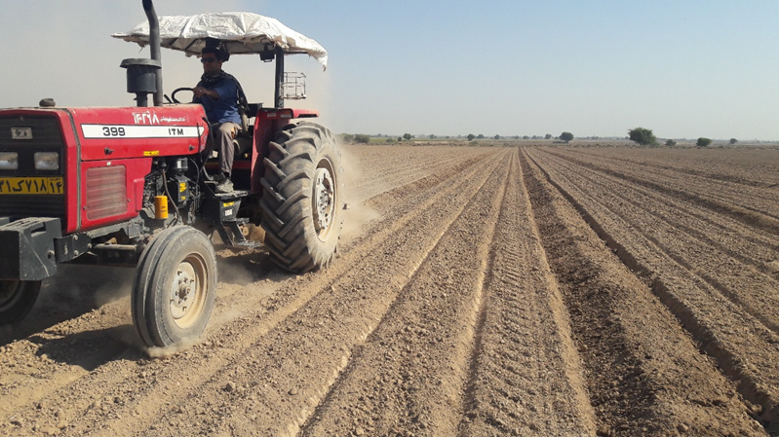

شکل 1-عملیات مرزبندی نوارهای انتهابسته با تراکتور و ادوات بردل (مرزبند)

سپس فعالیتهای زیر به ترتیب صورت گرفت.
- شیارزنی (کاراگیت) با عرض پشته 75 سانتی متر در نوارهای انتهابسته
- گریدرزنی هدیچ مزرعه
- عملیات نقشهبرداری و میخکوبی مزرعه
- مترکشی و ایجاد فواصل میخکوبی پانزده متری
- شمارهگذاری میخهای چوبی با فاصله 15 متری
- رنگ آمیزی و شمارهگذاری میخهای چوبی
- علامت گذاری ابعاد مزرعه با کوپههای رنگ آمیزی شده
- احداث کانالهای خاکی درجه چهار مزرعه و بند و بست زنی و گوشه بندیهای لازم جهت آبیاری مزرعه
- اجرای عملیات نقشهبرداری با یک دستگاه دوربین نیوو zeissni2 به منظور مطالعه شیب مزرعه.

2-2- دادههای مزرعهای برداشت شده
ویژگیهای مختلف مزرعه مانند مشخصات فیزیکی از قبیل شیب طولی، سطح مقطع، طول و عرض نوارها، بافت خاک و غیره با توجه به مشاهدات صحرایی ثبت شده که در جدول (1) ارائه گردیده است. تخمین اولیه ضریب زبری مانینگ براساس جداول توصیه شده SCS صورت گرفت.
برای تعیین بافت و جرم مخصوص ظاهری خاک منطقه سه نمونه در عمقهای 30-0، 60-30 و 90-60 در سطح مزرعه برداشت شد و سپس در آزمایشگاه و با استفاده از روشهای مخصوص ویژگیهای موردنظر تعیین گردید. این نتایج در جدول (2) ارائه گردید.

جدول (1) : مشخصات مزرعه.
کشت و صنعت شهید بهشتی دزفول، اراضی دیلم (مزرعه 2-154) | منطقه مورد مطالعه
نواری | نوع سامانه آبیاری
کلزا | گیاه کشت شده
150 | طول زمین (متر)
19 | عرض زمین (متر)
285/0 | مساحت مزرعه (هکتار)
3 | تعداد نوارها (نوارهای انتها بسته)
150 | طول نوار (متر)
3 | عرض نوارها (متر)
005/0 | شیب طولی (متر بر متر)
04/0 | ضریب مانینگ اولیه

جدول (2): مشخصات خاک مزرعه مورد مطالعه در اعماق مختلف
عمق (cm) | نوع خاک | جرم مخصوص ظاهری (gr/cm³)
0-30 | لومی رسی | 41/1
30-60 | لومی رسی | 39/1
60-90 | لومی رسی | 38/1

برای اندازهگیری زمان پیشروی و پسروی هر نوار به فواصل 15 متر میخ کوبی شد. هنگام رسیدن جبهه پیشروی آب به هر یک از ایستگاهها زمان رسیدن آن به عنوان زمان پیشروی ثبت گردید. پس از اتمام آبیاری زمان تخلیه آب در هر ایستگاه نیز به عنوان زمان پسروی ثبت شد. آبیاری اول در تاریخ 16/08/1399 صورت گرفت به دلیل بارندگیهای فراوان در سال 1399، آبیاری دوم در تاریخ 22/10/1399، و آبیاری سوم در تاریخ 14/12/1399 صورت گرفته است.
به عنوان نمونه در جدول (3) مقادیر دبی اندازه گیری شده و زمان پیشروی برای نوار شماره یک در آبیاری اول ارائه شده است. رابطه واسنجی فلوم تیپ یک (wsc.f₁) که در ابتدا و انتهای هر نوار نصب و استفاده شده به صورت $Q=0.0037H_{a}^{2.646}$ میباشد. دو دستگاه فلوم تیپ یک در بالای نوارها و دو دستگاه در پایین نوارها نصب بوده است. در جدول (3) اندازهگیری هر یک از فلوم ها با اندیسهای یک و دو صورت گرفته است. در جدول (3) مجموع دبی اندازهگیری در ستون آخر ارائه شده است. همچنین اندازهگیری دبی خروجی با استفاده از کات تروت فلوم (Cutthroat flume) صورت گرفت که نتیجه آن در ردیف آخر جدول (3) ارائه شده است. اندازهگیری دبی نوارها در جدول (4) ارائه شده است. در جدول (4) نوارها با نماد B1، B2 و B3 نشان داده شده است و آبیاریها هم برای هر نوار به انتهای نام آنها اضافه شده است مثلاً به عنوان نمونه B11 مربوط به دادههای نوار اول در آبیاری اول میباشد.
در جدول (5) مقادیر اندازهگیری زمان پیشروی برای نوارها در سه آبیاری ارائه شده است. در جداول (6) مقادیر اندازهگیری زمان پسروی برای نوارها در سه آبیاری ارائه شده است. در جدول (7) اندازههای پیشنهادی برای نوارها در انواع مختلف خاک ارائه شده است که میتوان در مدلسازی از آنها استفاده نمود.

جدول (3): اندازهگیری دبی نوارهای انتها بسته-نوار شماره یک
نقاط (متر) | زمان پیشروی (ساعت-دقیقه) | Ha₁(cm) | Qc₁ (lit/s) | Ha₂ (cm) | Qc₂ (lit/s) | sum Qin (lit/s)
0 | 11:11 | 7/11 | 714/1 | 5/12 | 976/1 | 69/3
15 | 11:55 | 7/11 | 714/1 | 5/12 | 976/1 | 69/3
30 | 12:34 | 7/11 | 714/1 | 5/12 | 976/1 | 69/3
45 | 13:09 | 7/11 | 714/1 | 5/12 | 976/1 | 69/3
60 | 13:57 | 7/11 | 714/1 | 5/12 | 976/1 | 69/3
75 | 14:31 | 7/11 | 714/1 | 5/12 | 976/1 | 69/3
90 | 15:06 | 7/11 | 714/1 | 5/12 | 976/1 | 69/3
105 | 15:59 | 7/11 | 714/1 | 5/12 | 976/1 | 69/3
120 | 16:47 | 7/11 | 714/1 | 5/12 | 976/1 | 69/3
135 | 17:17 | 7/11 | 714/1 | 5/12 | 976/1 | 69/3
150 | 18:39 | 7/11 | 714/1 | 5/12 | 976/1 | 69/3
150 | 18:47 | 7/19 | 255/5 | 20 | 429/5 | 684/10

جدول (4): مشخصات هندسی و هیدرولیکی نوارهای انتها بسته
آبیاری | نوار | نماد | میانگین دبی (لیتر بر ثانیه) | طول (متر) | عرض (متر) | شیب  (متر بر متر) | زمان قطع جریان (دقیقه)
اول | نوار یک | B11 | 690/3 | 150 | 3 | 005/0 | 448
اول | نوار دو | B21 | 667/3 | 150 | 3 | 005/0 | 445
اول | نوار سه | B31 | 687/3 | 150 | 3 | 005/0 | 447
دوم | نوار یک | B12 | 713/3 | 150 | 3 | 005/0 | 450
دوم | نوار دو | B22 | 651/3 | 150 | 3 | 005/0 | 446
دوم | نوار سه | B32 | 727/3 | 150 | 3 | 005/0 | 450
سوم | نوار یک | B13 | 719/3 | 150 | 3 | 005/0 | 451
سوم | نوار دو | B23 | 642/3 | 150 | 3 | 005/0 | 444
سوم | نوار سه | B33 | 714/3 | 150 | 3 | 005/0 | 450

جدول (5): مقادیر اندازهگیری شده در فاز پیشروی برای نوارها (دقیقه)
نقاط (متر) | آبیاری اول |  |  | آبیاری دوم |  |  | آبیاری سوم
نقاط (متر) | نوار یک | نوار دو | نوار سه | نوار یک | نوار دو | نوار سه | نوار یک | نوار دو | نوار سه
0 | 0 | 0 | 0 | 0 | 0 | 0 | 0 | 0 | 0
15 | 44 | 42 | 43 | 47 | 46 | 48 | 44 | 43 | 44
30 | 83 | 83 | 83 | 85 | 84 | 87 | 84 | 82 | 83
45 | 118 | 118 | 118 | 120 | 119 | 123 | 119 | 117 | 118
60 | 166 | 166 | 166 | 168 | 167 | 171 | 167 | 164 | 166
75 | 200 | 199 | 200 | 203 | 199 | 205 | 201 | 198 | 200
90 | 235 | 234 | 235 | 238 | 235 | 241 | 236 | 232 | 236
105 | 288 | 287 | 288 | 290 | 287 | 294 | 290 | 285 | 289
120 | 336 | 334 | 336 | 337 | 333 | 340 | 338 | 334 | 337
135 | 366 | 364 | 365 | 369 | 365 | 371 | 368 | 363 | 368
150 | 448 | 445 | 447 | 450 | 446 | 450 | 451 | 444 | 450

جدول (6): مقادیر اندازهگیری شده در فاز پسروی برای نوارها (دقیقه)
نقاط (متر) | آبیاری اول |  |  | آبیاری دوم |  |  | آبیاری سوم
نقاط (متر) | نوار یک | نوار دو | نوار سه | نوار یک | نوار دو | نوار سه | نوار یک | نوار دو | نوار سه
0 | 0 | 0 | 0 | 0 | 0 | 0 | 0 | 0 | 0
15 | 51 | 49 | 50 | 54 | 53 | 55 | 51 | 50 | 51
30 | 98 | 98 | 98 | 100 | 99 | 102 | 99 | 97 | 98
45 | 141 | 141 | 141 | 143 | 142 | 146 | 142 | 140 | 141
60 | 196 | 196 | 196 | 198 | 197 | 201 | 197 | 194 | 196
75 | 239 | 238 | 239 | 242 | 238 | 244 | 240 | 237 | 239
90 | 281 | 280 | 281 | 284 | 281 | 287 | 282 | 278 | 282
105 | 341 | 340 | 341 | 343 | 340 | 347 | 343 | 338 | 342
120 | 397 | 395 | 397 | 398 | 394 | 401 | 399 | 395 | 398
135 | 435 | 433 | 434 | 438 | 434 | 440 | 437 | 432 | 437
150 | 524 | 524 | 523 | 526 | 522 | 526 | 527 | 520 | 526

جدول (7): اندازههای پیشنهادی برای نوارها براساس برخی تجارت زارعین (علیزاده،1385)
نوع خاک | عمق آبیاری (میلیمتر) | شیب (درصد) | عرض (متر) | طول (متر) | دبی در واحد عرض (لیتر در ثانیه)
شن | 100 | 2/0 | 12-30 | 60-100 | 10-15
شن | 100 | 4/0 | 10-12 | 60-100 | 8-10
شن | 100 | 8/0 | 5-10 | 75 | 5-7
لوم | 150 | 2/0 | 15-30 | 90-300 | 4-6
لوم | 150 | 4/0 | 10-12 | 90-180 | 3-5
لوم | 150 | 8/0 | 5-10 | 90 | 2-4
رس | 200 | 2/0 | 15-30 | 350+ | 3-6
رس | 200 | 4/0 | 10-12 | 180-300 | 2-4

در شکل (2) منحنی پیشروی آب در سه نوار در سه آبیاری مختلف نشان داده شده است. مقادیر این منحنیها در جدول (5) ارائه شده است. همانطوریکه مشخص است زمانهای پیشروی در نوارها زیاد تفاوتی نداشته و به هم نزدیک میباشد. بیشترین زمان پیشروی مربوط به نوار اول در آبیاری سوم با زمان 451 دقیقه و کمترین زمان پیشروی با 444 دقیقه مربوط به نوار دوم در آبیاری سوم بوده است.
در شکل (3) منحنی پسروی آب در سه نوار در سه آبیاری مختلف نشان داده شده است. مقادیر این منحنیها در جدول (6) ارائه شده است. همانطوریکه مشخص است زمانهای پسروی در نوارها زیاد تفاوتی نداشته و به هم نزدیک میباشد. بیشترین زمان پسروی مربوط به نوار اول در آبیاری سوم با زمان 527 دقیقه و کمترین زمان پسروی با 520 دقیقه مربوط به نوار دوم در آبیاری سوم بوده است.

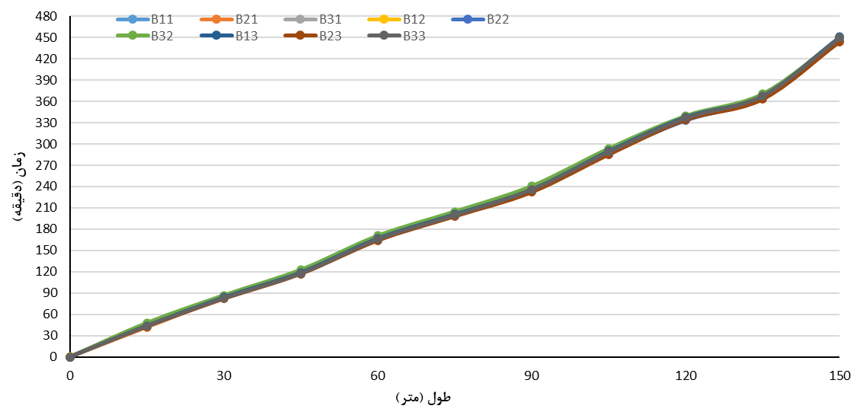
شکل (2): منحنی پیشروی جریان در نوارها در آبیاریهای مختلف
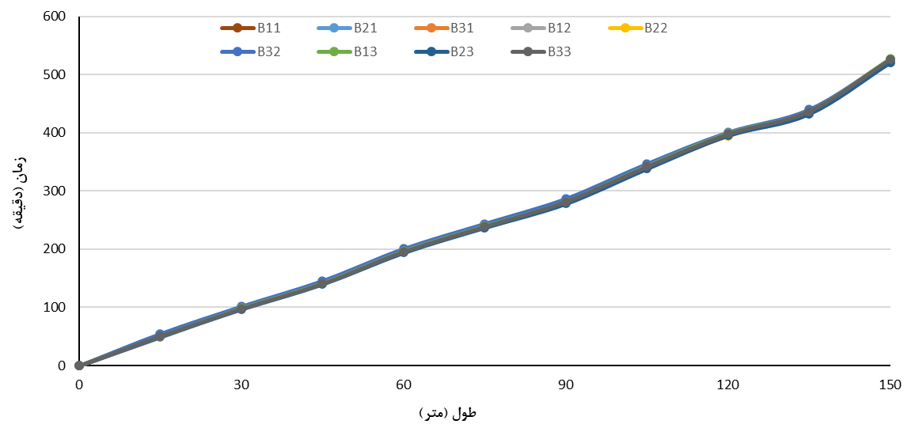
شکل (3): منحنی پسروی جریان در نوارها در آبیاریهای مختلف

3-2 نرمافزار WinSRFR
از اواخر دههی 1970، سرویس تحقيقات کشاورزی (USDA) مشغول توسعه مدل‌های شبیه‌سازی هیدرولیکی و ابزارهای نرم‌افزاری مربوطه برای تحلیل سیستم‌های آبیاری سطحی شده است. نتایج کلیدی این توسعه، برنامه شبیه‌سازی SRFR، ابزار طراحی برای شیب، سیستم‌های آبیاری نواری BORDER و ابزار طراحی برای سیستم‌های کرتی سطحی می باشند (Strelkoff et al., 2006).
نرم‌افزار جدید آبیاری سطحی با نام WinSRFR از سال 2004 در حال توسعه بوده است. هدف اولیه از پروژه توسعه WinSRFR تبدیل برنامههای BASIN، BORDER و SRFR مبتنی بر Dos به یک برنامه کاربردی برای سیستمعامل ویندوز می باشد. در طولانی مدت، باید ابزاری برای هدایت تحلیل های عملی بر روی انواع متفاوت سیستم‌های آبیاری سطحی و توسعه یک نرم‌افزار جدید برای تحقیق در مورد هیدرولیک آبیاری سطحی توسعه یابد.
1-3-2-سازماندهی و عاملیت برنامه
عاملیت و سازمان دهی WinSRFR بر مبنای فرایند تحلیلی به دنبال ارزیابی و بهبود عملکرد هیدرولیکی سیستم‌های آبیاری سطحی تعریف می شوند. عاملیت های برنامه که موسوم به دنیاهای WinSRFR میباشد عبارتند از دنیای تحلیل رویداد، دنیای تحلیل عملیاتها، دنیای طراحی فیزیکی و دنیای شبیه‌سازی. اولین قدم در فرایند تحلیلی، ارزیابی عملکرد مبتنی بر دادههای میدانی می باشد. بنابراین تحلیل رویداد، ابزاری را برای فشردهسازی، نقشهکشی و تحلیل دادههای ارزیابی میدانی ایجاد میکند. هدف اولیه، ارزیابی توصیف وضع آب به کار برده شده می باشد اما از آن میتوان برای تخمین نفوذپذیری سطحی با خصوصیات زبری هیدرولیک یک زمین نیز استفاده کرد که دروندادهای کلیدی برای تحلیلهای يك بعدی است. WinSRFR سه مرحله ارزیابی را ایجاد میکند:
الف) تعادل حجمی بعد از آبیاری بر مبنای پروفیل نفوذپذیری سطحی اندازه گیری شده (که نیازمند دادههای نفوذی، خصوصیات حفظ کنندگی آب، پروفیل خاک مورد بررسی و برآورد محتوای آب خاک میباشد).
ب) تعادل حجمی آب، بعد از آبیاری مبتنی بر اندازه گیریهای پیشروی و منحنی پسروی آب.
ج) تعادل حجم فاز پیشروی بر مبنای روش دونقطهای الیوت و واکر.
دو رویهی آخر، برآوردهای پارامتر نفوذپذیری سطحی را محاسبه میکنند.
مرحلهی دوم در فرآیند تحلیلی، بررسی راهکارهای عملیاتی متناوب در سیستم مفروض میباشد.
در شکل (4) شمایی از پارامترهای ورودی به نرمافزار WinSRFR و در شکل (5) وارد کردن و نمایش دادههای منحنیهای پیشروی و پسروی برای نوار شماره یک در آبیاری اول به عنوان نمونه ارائه شده است.

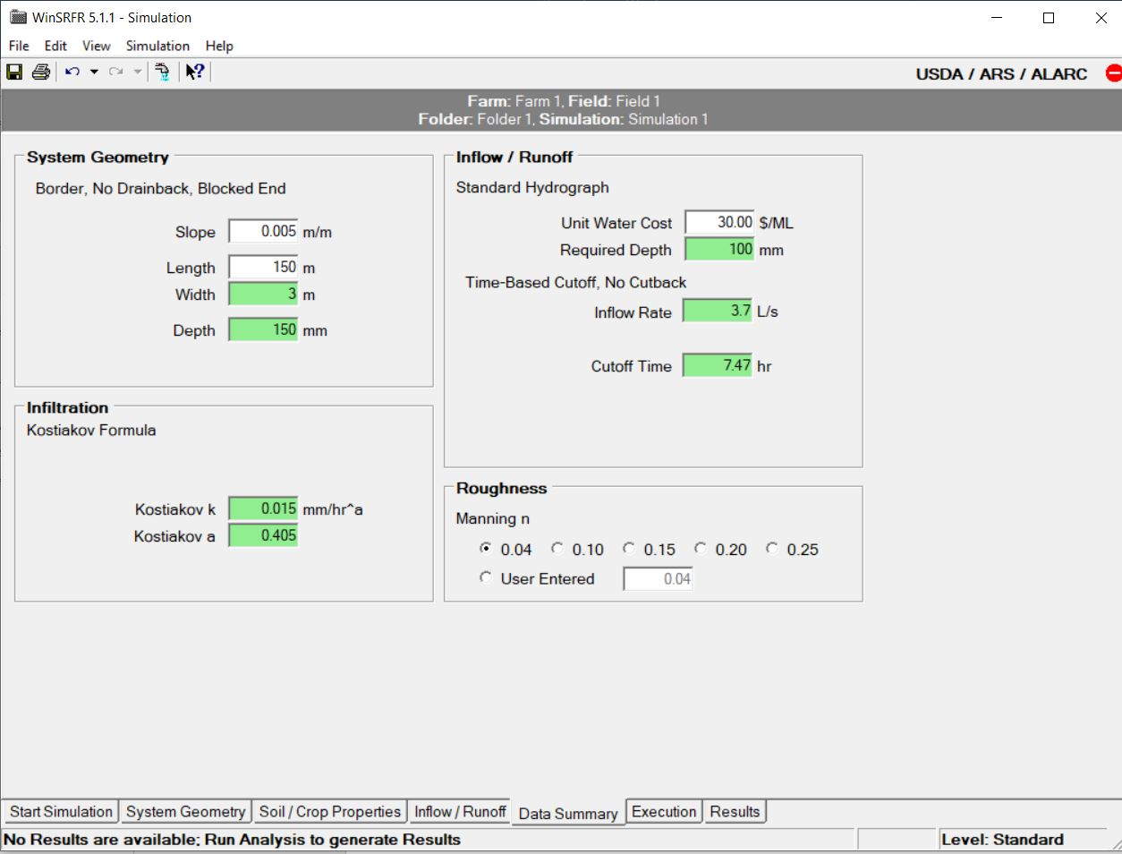
شکل (4): شمایی از پارامترهای ورودی به نرم افزار WinSRFR

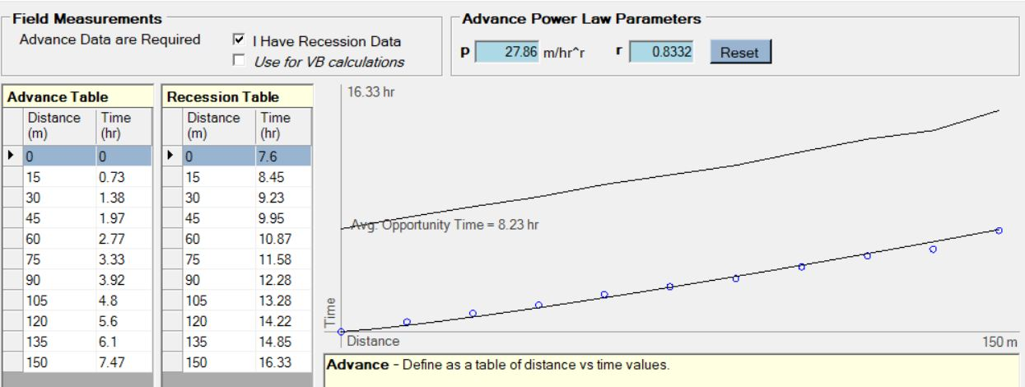
شکل (5): وارد کردن زمانهای پیشروی و پسروی به نرم افزار WinSRFR

2-4- اعتبارسنجی شبیهسازی
از معیارهاي ارزیابی ضریب تعیین (R²)، جذر میانگین مربعات خطا (RMSE) و ضریب باقیمانده جرم (CRM) استفاده شد. همچنین دادههاي پیشروي و پسروی مشاهداتی و شبیهسازي شده توسط مدل WinSRFR براساس این سه معیار آماری مورد بررسی قرار گرفت.
(1) | $$R^{2}=\frac{{(\sum_{i=1}^{n}{(Z_{iobs}-\overline{Z_{obs}})(Z_{ipre}-\overline{Z_{pre}})})}^{2}}{{\sum_{i=1}^{n}{(Z_{iobs}-\overline{Z_{obs}}})}^{2}×{\sum_{i=1}^{n}{(Z_{ipre}-\overline{Z_{pre}}})}^{2}}$$
(2) | $$RMSE=\sqrt{\frac{\sum_{i=1}^{n}{{(Z_{iobs}-Z_{ipre})}^{2}}}{n}}$$
(3) | $$CRM=\frac{\sum_{i=1}^{n}{Z_{iobs}-\sum_{i=1}^{n}{Z_{ipre}}}}{\sum_{i=1}^{n}{Z_{iobs}}}$$
n: تعداد دادهها، ${Z_{i}}_{obs}$ : دادههای مشاهداتی، $\overline{{Z_{i}}_{obs}}$: میانگین دادههای مشاهداتی، ${Z_{i}}_{pre}$: دادههای محاسباتی، $\overline{{Z_{i}}_{pre}}$: میانگین دادههای محاسباتی میباشند. ضريب تعیین ($R^{2}$) ميزان انطباق دادههايي كه توسط مدل به وجود ميآيد و دادههاي واقعي را نشان میدهد و هر چقدر اين ضريب به عدد يك نزديكتر باشد بيانگر اين است كه اين انطباق بهتر صورت گرفته و ميزان خطاي حاصله كمتر ميباشد لذا در همه حالات براي بررسي ميزان تأثيرگذاري هر پارامتر بر روي عملكرد مدلها از اين عامل استفاده شده است. همچنین پارامتر ‌جذر ميانگين مربعات خطا (RMSE) خطای دادههای محاسباتی و مشاهداتی را بیان میکند. واضح است که هر چه مقدار این عدد کمتر باشد به تبع، آموزش و شبیهسازی دادهها بهتر صورت گرفته است. مقادیر مثبت و منفی شاخص CRM به ترتیب بیانگر برآورد كم و برآورد بیشتر مدل نسبت به مشاهدات است (اکبری، 1396).
3-نتایج و بحث
1-3-نتایج مدل شبیهسازی WinSRFR
پس از اتمام اندازهگیریهای مزرعهای و استخراج خروجی هر مدل، آمار واقعی و شبیهسازی شده با هم مقایسه شدند. در شکل (6) برخی از خروجیهای نرم افزار WinSRFR برای نوار یک در آبیاری اول ارائه شده است.

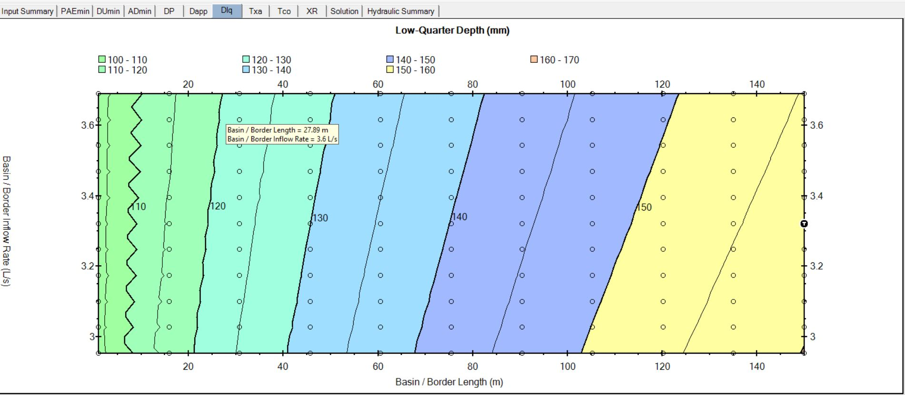
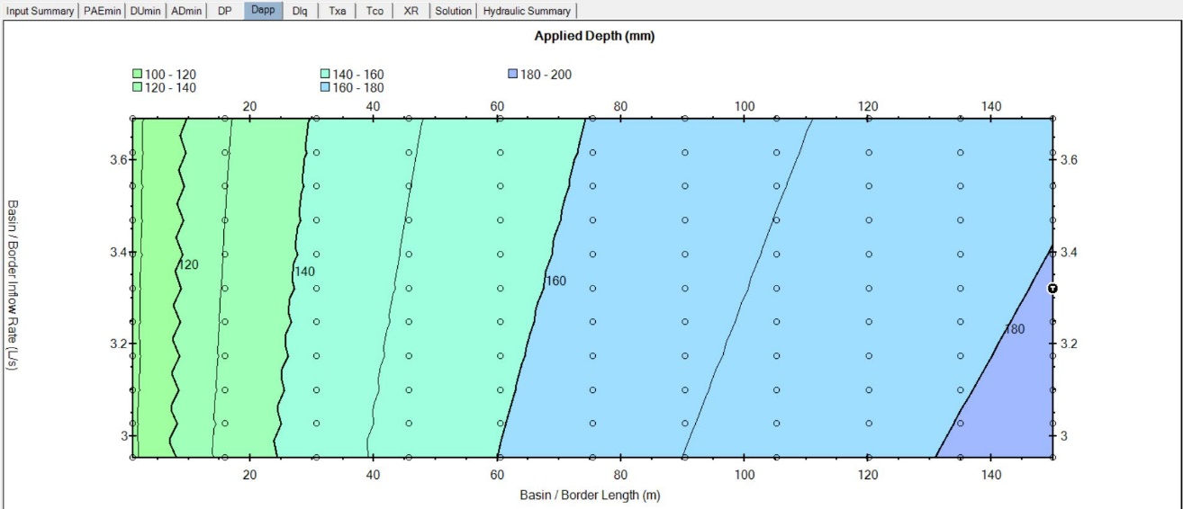
شکل (6): برخی از خروجیهای نرم افزار WinSRFR
1-1-3 برآورد ضرایب معادلات نفوذ
روشهای مختلفی برای برآورد ویژگیهای نفوذ آب در خاک وجود دارد. جدیدترین روشهای تخمین پارامترهای نفوذ، با استفاده از دادههای پیشروی است که تأثیر شرایط دینامیكی نفوذ آب در خاک را در نظر میگیرند. از جمله روشهای مزرعهای برای تعیین معادلات نفوذ استفاده از روش دو نقطهای الیوت و واکر میباشد. در این پژوهش به منظور تعیین ضرایب معادله نفوذ کاستیاکوف-لوئیس با استفاده از نرمافزار WinSRFR از روش دو نقطهای الیوت و واکر استفاده شد. مقادیر ضرائب معادله نفوذ و ضریب زبری مانینگ، به روش آزمون و خطا، طوری انتخاب شد که مقادیر پیشروی و پسروی پیشبینی شده به وسیله مدل، از کمترین خطا نسبت به مقادیر اندازهگیری شده برخوردار باشند. نتایج این بررسی در جدول (8) ارائه شده است. برای تخمین اولیه ضریب زبری مانینگ، از مقادیر پیشنهادی سازمان حفاظت خاک آمریكا استفاده شد Clemmens et al,1995)). همچنین برای تعیین سرعت نفوذ نهایی خاک، بر اساس بافت خاک از مقادیر پیشنهاد شده در منابع علمی (Brouwer et al., 1988) استفاده شد.

جدول (8): تعیین پارامترهای معادله نفوذ کاستیاکوف لویس
آبیاری | نوار | ضریب زبری نوار n | ضرایب معادله کاستیاکوف - لوئیس
آبیاری | نوار | ضریب زبری نوار n | f₀ (mm/hr) | a | K(mm/hrª)
اول | نوار یک | 04/0 | 27 | 15/0 | 64/172
اول | نوار دو | 04/0 | 27 | 22/0 | 32/165
اول | نوار سه | 04/0 | 27 | 17/0 | 14/170
دوم | نوار یک | 04/0 | 27 | 13/0 | 36/180
دوم | نوار دو | 04/0 | 27 | 18/0 | 53/169
دوم | نوار سه | 04/0 | 27 | 14/0 | 23/179
سوم | نوار یک | 04/0 | 27 | 13/0 | 78/180
سوم | نوار دو | 04/0 | 27 | 15/0 | 19/172
سوم | نوار سه | 04/0 | 27 | 14/0 | 95/179

2-1-3-شاخصهای ارزیابی عملکرد سیستم آبیاری نواری
در جدول (9) شاخصهای عملکرد آبیاری نواری محاسبه شده از طریق روش الیوت و واکر، برای سه نوار مورد آزمایش در سه نوبت آبیاری که از نرم افزار WinSRFR بدست آمده نشان داده شده است. در این تحقیق شاخص های ارزیابی عمق آب کاربردی (Dapp)، عمق آب نفوذ یافته (Dinf)، نفوذ عمقی (Ddp)، عمق رواناب (Dro)، یکنواختی توزیع چارک پایین (DUlq)، کمترین یکنواختی توزیع (DUmin)، راندمان كاربرد(AE) ، راندمان نیاز آبی(RE) ، نسبت رواناب پایاب(RO) ، نسبت نفوذ عمقی(DP) محاسبه و از مدل استخراج گردیده است. در تمامی شبیهسازیها عمق آب مورد نیاز 100 میلیمتر در نظر گرفته شده و بر همین اساس پارامترهای ارزیابی شبیهسازی شده است .

جدول (9): شاخصهای عملکرد آبیاری نواری
پارامتر | آبیاری اول |  |  | آبیاری دوم |  |  | آبیاری سوم
پارامتر | نوار یک | نوار دو | نوار سه | نوار یک | نوار دو | نوار سه | نوار یک | نوار دو | نوار سه
Dapp(mm) | 176 | 251 | 220 | 223 | 217 | 224 | 224 | 215 | 223
Dinf(mm) | 176 | 251 | 220 | 223 | 217 | 224 | 224 | 215 | 223
Ddp (mm) | 81 | 151 | 120 | 122 | 117 | 124 | 124 | 115 | 122
Dro(mm) | 0 | 0 | 0 | 0 | 0 | 0 | 0 | 0 | 0
DUlq | 75/0 | 89/0 | 89/0 | 92/0 | 85/0 | 91/0 | 92/0 | 90/0 | 91/0
DUmin | 0 | 85/0 | 84/0 | 87/0 | 76/0 | 86/0 | 88/0 | 84/0 | 86/0
AE (%) | 54 | 40 | 45 | 45 | 46 | 45 | 45 | 46 | 45
RE (%) | 96 | 100 | 100 | 100 | 100 | 100 | 100 | 100 | 100
DP (%) | 46 | 60 | 54 | 55 | 54 | 55 | 55 | 54 | 55
RO (%) | 0 | 0 | 0 | 0 | 0 | 0 | 0 | 0 | 0

همانطورکه در جدول (9) ملاحظه میگردد در هر سه نوبت آبیاری بیشترین عمق آب کاربردی مربوط به نوار دوم در آبیاری اول میباشد، به تناسب عمق آب نفوذ یافته در نوار دوم نیز بیشتر از دو نوار دیگر میباشد. مطابق جدول فوق بیشترین تلفات نفوذ عمقی در نوار دوم بوده که مقادیر آن در آبیاری دوم به دلیل سطح بستر خیس در نوارها، کاهش نفوذ و در نتیجه افزایش سرعت پیشروی نسبت به آبیاری اول کاهش داشته است. بیشترین مقادیر راندمان کاربرد در هر سه نوبت آبیاری مربوط به نوار اول در آبیاری اول و کمترین آن در نوار دوم در آبیاری اول بوده است زیرا در نوبت اول آبیاری، نوار دوم بیشترین نفوذ عمقی را داشته است. یکنواختی توزیع در چارك پایین نیز در نوبت های دوم و سوم آبیاری بیشتر بوده، و در بین نوارها، نوار یک یکنواختی توزیع بیشتری داشته است.
3-1-3-دبی بهینه نوارها
با توجه به بسته بودن انتهای نوار و نبود رواناب خروجی، تنها منبع تلفات آب، نفوذ عمقی است. برای بهینهسازی راندمانهای محاسبه شده در نوارهای آبیاری و افزایش یکنواختی پروفیل نفوذ در طول نوار، میتوان پس از تعیین زمان قطع جریان، همانند تغییر طول، با تغییر دبی و تعیین دبی بهینه (Q_{opt}) برای نوار بهگونهای که راندمان کاربرد و راندمان نیاز آبی (عمق آب مورد نیاز) حداکثر شود، اقدام نمود. نتایج مربوط به محاسبه دبی بهینه برای نوار B11 در جدول (10) ارائه شده است. نتایج نشان میدهد که در این نوار برای آبیاری اول، مقدار دبی بهینه برابر 28/1 لیتر بر ثانیه میباشد. با این دبی بهینه میتوان شاخص راندمان کاربرد را از 54 درصد به 100 رساند. در جدول (11) شاخصهای عملکرد نوار B11 در دبی بهینه آن ارائه شده است، همانطوری که مشاهده میشود راندمان نیاز آبی (RE) نوار یک در آبیاری اول با مقدار بهینه دبی 28/1 لیتر در ثانیه، برابر 76 درصد بدست آمده است. در جدول (12) نتایج مربوط به دبی بهینه برای نوارها در آبیاریهای متفاوت ارائه شده است.

جدول )10): محاسبه دبی بهینه برای نوار شماره یک
مقدار دبی (l/s) | راندمان کاربرد (درصد)
69/3 | 54
50/4 | 37
00/3 | 56
00/2 | 84
80/1 | 93
60/1 | 96
35/1 | 99
30/1 | 99
25/1 | 99
28/1 | 100
جدول (11): شاخصهای عملکرد نوار یک با دبی بهینه
Dapp(mm) | 76
Dinf(mm) | 76
Ddp (mm) | 2/0
Dro(mm) | 0
DUlq | 88/0
DUmin | 79/0
AE (%) | 100
RE (%) | 76
DP (%) | 0
RO (%) | 0

جدول (12): نتایج مربوط به دبی بهینه برای نوارها در آبیاریهای متفاوت
نوار | دبی اولیه (l/s) | دبی بهینه نوار برای رسیدن به راندمان 100% | راندمان نیاز آبی با نرم افزار WinSRFR برای دبی بهینه شده (RE)
B11 | 690/3 | 28/1 | 76
B21 | 667/3 | 25/1 | 74
B31 | 687/3 | 20/1 | 71
B12 | 713/3 | 20/1 | 72
B22 | 651/3 | 23/1 | 72
B32 | 727/3 | 27/1 | 76
B13 | 719/3 | 23/1 | 74
B23 | 642/3 | 25/1 | 74
B33 | 714/3 | 28/1 | 77

4-نتیجهگیری
هدف از تحقیق حاضر شبیهسازی عملکرد آبیاری نواری با استفاده از مدل WinSRFR میباشد. به همین منظور مطالعات در دو بخش مزرعهای و کامپیوتری انجام پذیرفت. نتایج اندازهگیریهای مزرعهای مربوط به سه نوار در سه نوبت آبیاری میباشد. برای مقایسه سرعت پیشروی، پسروی در طول نوار در آبیاری نواری از روش دونقطهاي اليوت و واكر، و جهت تخمين ضرایب معادله نفوذ از معادله كوستياكوف-لوئيس استفاده شد.
در این مطالعه، اطلاعات مراحل پیشروی، پسروی، دبی جریان ورودی و خروجی نوارها، پارامترهای هندسی نوارها و سایر مشخصات اندازهگیری و ارزیابی شده است. شرایط پاییندست جریان در تمامی نوارها با نصب فلومهای WSC در انتهای نوارها، هیدروگراف رواناب خروجی اندازهگیری شد. پارامترهای تجربی معادله کوستیاکوف لوئیس، شاخصهای ارزیابی عملکرد سیستم آبیاری نواری شامل عمق آب کاربردی (Dapp)، عمق آب نفوذ یافته (Dinf)، نفوذ عمقی (Ddp)، عمق رواناب (Dro)، یکنواختی توزیع چارک پایین (DUlq)، کمترین یکنواختی توزیع (DUmin)، راندمان كاربرد(AE) ، راندمان نیاز آبی(RE) ، نسبت رواناب پایاب(RO) ، نسبت نفوذ عمقی(DP) با استفاده از مدل Win-SRFR محاسبه و استخراج گردیده است. نتایج نشان داد که بیشترین زمان پیشروی مربوط به نوار اول در آبیاری سوم (B13) با زمان 451 دقیقه و کمترین زمان پیشروی با 444 دقیقه مربوط به نوار دوم در آبیاری سوم (B23) بوده است.
با توجه به مدلسازی با نرمافزار Win-SRFR مشخص شد که در هر سه نوبت آبیاری بیشترین عمق آب کاربردی مربوط به نوار دوم در آبیاری اول میباشد، به تناسب عمق آب نفوذ یافته در نوار دوم نیز بیشتر از دو نوار دیگر میباشد.
بیشترین تلفات نفوذ عمقی در نوار دوم بوده که مقادیر آن در آبیاری دوم به دلیل سطح بستر خیس در نوارها، کاهش نفوذ و در نتیجه افزایش سرعت پیشروی نسبت به آبیاری اول کاهش داشته است .بیشترین مقادیر راندمان کاربرد در هر سه نوبت آبیاری مربوط به نوار اول در آبیاری اول (B11) و کمترین آن در نوار دوم در آبیاری اول(B21) بوده است زیرا در نوبت اول آبیاری، نوار دوم بیشترین نفوذ عمقی را داشته است. یکنواختی توزیع در چارك پایین نیز در نوبت های دوم و سوم آبیاری بیشتر بوده، و در بین نوارها، نوار یک یکنواختی توزیع بیشتری داشته است.
براساس نتایج مدل نرمافزار Win-SRFR مشخص شد که مقدار دبی بهینه برای نوار یک در آبیاری اول، 28/1 لیتر بر ثانیه میباشد. با این دبی بهینه میتوان شاخص راندمان کاربرد را از 54 درصد به 100 رساند. با این دبی راندمان نیاز آبی (RE) برابر 76 درصد بدست آمده است.

تقدیر و تشکر
نویسندگان این تحقیق، از مسئولین شرکت کشت و صنعت شهید بهشتی دزفول برای هماهنگیهای صورت گرفته برای اين مطالعه، کمال تقدير و تشکر را بعمل مي آورند.

منابع
اسفندیاری، م. 1387 . بهبود راندمانهای آبیاری با تسطیح لیزری اراضی زراعی. مجموعه مقالات دومین سمینار راهکارهای بهبود و اصلاح سامانههای آبیاری سطحی،کرج، ایران. صفحههای 220–207.
اکبری، م. 1396. توسعه مدل بهینهسازی آبیاری سطحی بر اساس بیلان حجم و الگوریتمهای فراابتکاری. پایاننامه دكتري رشته آبیاري و زهكشی، دانشكده كشاورزي، دانشگاه صنعتی اصفهان، 182 صفحه.
تافته، آ.، م.ر. امداد، و س. غالبی. 1396الف. بررسی تأثیر عوامل مؤثر بر راندمان کاربرد آب آبیاری در شرایط عمق توسعه ریشه موجود و قابل توسعه گندم در اراضی زراعی حمیدیه (خوزستان). نشریه حفاظت منابع آب و خاک، دوره 6 شماره 4، ص 90-75.
تافته، آ.، م.ر. امداد، و س. غالبی. 1396ب. تعیین مناسب ترین شرایط آبیاری نواری به منظور افزایش راندمان کاربرد آب با استفاده از مدل SRFR. فصلنامه علمی و پژوهشی مهندسی آبیاری و آب، دوره 8 شماره 2، ص 210-200.
تقیزاده، ز.، و. رضاوردینژاد.، ح. ابراهیمیان.، و ن. خانمحمدی. 1391. ارزیابی مزرعه ای و تحلیل سیستم آبیاری سطحی با WinSRFR (مطالعه موردی آبیاری جویچه ای). نشریه آب و خاک، دوره 26، شماره 6، ص 1459-1450.
رضاوردینژاد، و.، ر. جتوبی.، س. بشارت.، و ف. عباسی. 1394. بررسی و تحلیل متغیرهای جریان و هندسی بر عملکرد بهینه آبیاری نواری با استفاده از مدل WinSRFR. تحقیقات آب و خاک ایران، دوره 46، شماره 4، ص 4695-706.
زارعچنیجانی، ن. 1400. ارزیابی مدلهای SIRMOD و WinSRFR3.1 در تحلیل، طراحی و شبیهسازی هیدرولیکی سیستم‌های آبیاری سطحی. پایاننامه کارشناسی ارشد رشته آبیاری و زهکشی، دانشگاه آزاد اسلامی واحد شوشتر، 109 صفحه.
سیککینژاد، م.ر.، م. گلابی.، و ع. افروس. 1392. مقایسه مدل‌های هیدرولیکی اینرسی صفر با مدل موج کینماتیک در برآورد مرحله پیشروی آبیاری جویچه ای با استفاده از نرم‌افزارWinSRFR 4.1 . چهارمین همایش ملی مدیریت شبکه های آبیاری و زهکشی، دانشگاه شهید چمران اهواز، دانشکده مهندسی علوم آب، 6 الی 8 اسفند.
ضیایی، غ.، ف. عباسی.، ح. بابازاده.، و ف. کاوه. 1395. بررسی تغییرات زمانی ضرایب نفوذ آب در خاک در آبیاری جویچهای. نشریه تحقیقات آب و خاک ایران، دوره 47 شماره 2، ص 236-229.
مکاری قهرودی، ا.، ع. لیاقت.، و م. نحوینیا. 1392. کاربرد مدل WinSRFR3.1 در شبیه‌سازی آبیاری جویچهای. مجله آبیاری و زهکشی ایران، دوره ، شماره 1، ص 67-59.

Akbari, M., M. Gheysari., B. Mostafazadeh-Fard., and M. Shayannejad. 2018. Surface irrigation simulation-optimization model based on meta-heuristic algorithms. Agricultural Water Management, 201: 46-57.
Bautista, E., A.J. Clemmens., T.S. Strelkoff., and M. Niblack. 2019. Analysis of surface irrigation systems with WinSRFR-Example application. Agricultural Water Management, 96: 1162-1169.
Benham, B.L., D.L. Reddel., and T.H. Marek. 2020. Performance of three infiltration model under surge irrigation. Irrigation Science, 20:34-43.
Chen, B., Z. Ouyang., Z. Sun., L. Wu., and F. Li. 2013. Evaluation on the potential of improving border irrigation performance through border dimensions optimization: a case study on the irrigation districts along the lower Yellow River. Irrigation science, 31(4): 715-728.
Ebrahimian, H. and Liaghat, A.M. 2011. Field evaluation of various mathematical models for furrow and border irrigation systems. Soil and Water Research, 6.2:91–101.
González, C., L. Cervera., and D.M. Fernández. 2021. Basin irrigation design with longitudinal slope. Agricultural Water Management, 98:1516–1522.
Mazarei, R., A.S. Mohammadi., A.A. Naseri., H. Ebrahimian, and Z. Izadpanah. 2020. Optimization of furrow irrigation performance of sugarcane fields based on inflow and geometric parameters using WinSRFR in Southwest of Iran Agricultural Water Management, 228: 105899.
Moravejalahkami, B., B. Mostafazadeh-Fard., M. Heidarpour., and F. Abbasi. 2009. Furrow infiltration and roughness prediction for different furrow inflow hydrographs using a zero-inertia model with a multilevel calibration approach. Biosystems Engineering, 103:374-381.
Morris, M.R., A., Hussain., M.H. Gillies., and N.J. O’Halloran. 2015. Inflow rate and border irrigation performance. Agricultural Water Management, 155: 76-86.
Salahou, M.K., X. Jiao., and H. Lu. 2018. Border irrigation performance with distance-based cut-off. Agricultural Water Management, 201: 27–37.
Smith, R.J., and M.J. Uddin. 2020. Selection of flow rate and irrigation duration for high performance bay irrigation. Agricultural Water Management, 228: 105850.
Strelkoff, T.S., A.J. Clemmens., B.V. Schmidt., E.J. Slosky. 2006. BORDER-A Design and Management Aid for Sloping Border Irrigation Systems. WCL Report 21. US Department of Agriculture Agricultural Research Service, U.S. Water Conservation Laboratory, Phoenix, AZ.
Weibo, N., F. Liangjun., M. Xiaoyi. 2012. Estimated infiltration parameters and manning
roughness in border irrigation. Irrigation and Drainage Engineering, 61: 231 -239.

Evaluation of the Efficiency of Border Irrigation System in the Shahid Beheshti Agricultural and Industrial Company Farm using WinSRFR Model

Abdolmajid Honarjoo¹, Saeb Khoshnavaz komoleh^{2*}, Majid Razaz¹, Hossein Eslami¹, Mohammad Khorramian¹

1- Department of Irrigation and Drainage, Shoush.C., Islamic Azad University, Shoushtar, Iran
2- Dezful Agricultural Research Center
*E-mail: s.khoshnavaz@iau-shoushtar.ac.ir (Corresponding Author)

Abstract
Despite the advancement of technology and the expansion of drip and sprinkler irrigation methods, about 90% of the world's irrigated lands are irrigated by surface irrigation. According to the report of the Iranian Agricultural Engineering and Technical Research Institute, the average efficiency of irrigation water use in the whole country, in surface systems including basin, border and furrow, is 55.3, 52.9 and 52.5 percent, respectively. Research has shown that the low irrigation efficiency in most surface irrigation methods is not related to the type of method, but rather to weaknesses in design, implementation and management. Therefore, in line with this goal, the simulation of the performance of border surface irrigation using the WinSRFR model was considered in the present study. For this purpose, studies were conducted in two parts: field and computer. The results of field measurements are related to three borders in three irrigation times. To compare the speed of advance, regression and infiltration along the border in border irrigation, the Elliott and Walker method was used. The performance evaluation indices of the border irrigation system including depth of applied water (Dapp), depth of infiltrated water (Dinf), depth penetration (Ddp), depth of Runoff (Dro), distribution uniformity lower quartile (DUlq), distribution uniformity minimum (DUmin), application efficiency (AE), requirement efficiency (RE), runoff ratio (RO), and depth penetration ratio (DP) were calculated and extracted using the WinSRFR model. The results of the WinSRFR model showed that the highest depth infiltration losses were in the second border, and its values decreased in the second irrigation due to the wet bed surface in the borders, reduced infiltration, and consequently increased advance speed compared to the first irrigation. The highest application efficiency values in all three irrigation times were for the first border in the first irrigation (B11) and the lowest in the second border in the first irrigation (B21) because in the first irrigation time, the second border had the highest depth infiltration. The uniformity of distribution in the lower quartile was also greater in the second and third irrigation times, and among the borders, border one had the most uniform distribution. Based on the results of the Win-SRFR software model, it was determined that the optimal flow rate for border one in the first irrigation was 1.28 liters per second. With this optimal flow rate, the application efficiency index can be increased from 54 percent to 100. With this flow rate, the water requirement efficiency (RE) was obtained to be 76 percent. In general, it can be said that the performance of the WinSRFR model was suitable for simulating border irrigation in the region.

Keywords: Border irrigation, Surface irrigation, Performance evaluation, WinSRFR model.

-Worlds
-Event Analysis World
-Operations Analysis World
-Physical Design World
-Simulation World
-Coefficient of determination
-Root mean square error
-Coefficient of Remaining Mass

